PEDIDO DE PROVIDÊNCIAS Nº 661/2022
Limpeza e roçada na Rua Bartolomeu de Gusmão, na esquina com a Rua Sapiranga, no Bairro Canudos.
Solicita-se, após os trâmites regimentais, que seja enviada cópia da presente proposição ao Poder Executivo, para que realize as seguintes providências:
Limpeza e roçada em torno da Rua Bartolomeu de Gusmão, na esquina com a Rua Sapiranga, no Bairro Canudos.
Em visita ao local constatamos que é necessário e urgente a execução deste serviço para dar mais segurança para esta comunidade, uma vez que os pedestres precisam acessar a rua, pois a calçada está totalmente invadida pelo mato.
Novo Hamburgo, 09 de março de 2022.
Vereador Nor Boeno
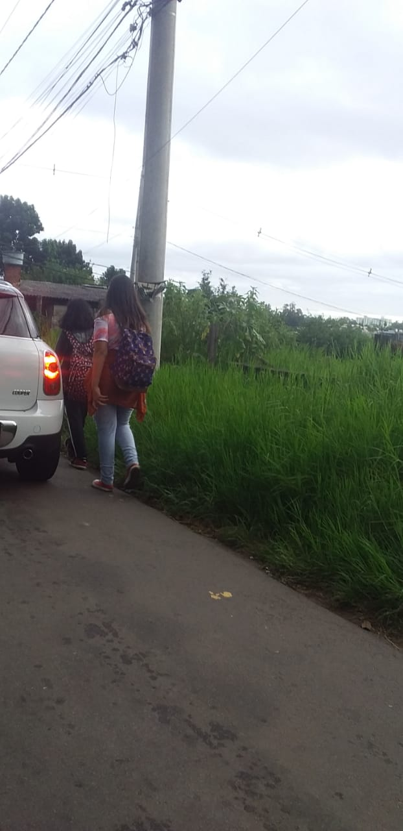

Obs: redação conforme original do autor.
/AS

